**Qualität im grünen Bereich**

**GARDENA prüft Gartenwerkzeuge mit AllroundLine von ZwickRoell**

**Auf einen Blick:**

* Qualitätsprüfung von Gartenwerkzeugen
* Zug-, Druck- und Biegeprüfungen
* Langjährige Partnerschaft mit GARDENA

**Zusätzlich verfügbar:**

Fotos  
 Videos  
 Englische Version

glische Version





**Optimiert für Veröffentlichung in Print ca. 3.700 Zeichen (Online s. Seite 2)**

**ZwickRoell, August 2023. Gartenfreunden ist GARDENA als führender europäischer Hersteller hochwertiger Gartengeräte gut bekannt. Um dem hohen Qualitätsanspruch dauerhaft gerecht zu werden, prüft das Unternehmen seine Gartenwerkzeuge mittels umfangreicher mechanischer Prüfungen. Für diese Prüfverfahren, zu denen Zug-, Druck-, oder Biegeversuche gehören, setzt GARDENA seit mehr als 25 Jahren auf Prüfmaschinen von ZwickRoell.**

Jeder, der schon mal an einer stumpfen Gartenschere oder einer leicht zerbrechlichen Gartenschaufel verzweifelt ist, weiß, wie wichtig qualitativ hochwertiges Werkzeug bei der Gartenarbeit ist. Die Marke GARDENA steht für die hohe Qualität ihrer Produkte. „Wer eines unserer Produkte kauft, darf erwarten, dass das Produkt belastbar ist, stets einwandfrei funktioniert und eine hohe Lebensdauer hat. Deshalb lohnt es sich auch Markenware zu kaufen, denn nur so hat man auch langfristig Freude“, erklärt Uwe Lamparter, Head of Competence Center Quality Labs bei GARDENA. Um diese Erwartungen dauerhaft zu erfüllen, führen die Mitarbeitenden des Quality Labs im Ulmer Donautal unterschiedliche Lebensdauerprüfungen durch. Angefangen bei der Entwicklungsphase bis hin zur Serienproduktion kann so überprüft werden, inwieweit die definierten Qualitäts­anforderungsmerkmale erfüllt werden. Im Fokus stehen dabei besonders die richtige Materialauswahl sowie die Produktauslegung auch unter dem Aspekt der Nachhaltigkeit.   
So wird unter anderem ermittelt, wie lange Produkte halten, indem man die entsprechenden nachhaltigen Materialien im Testlabor mit maximalen Kräften beansprucht.

**Prüfmaschine Z050 für Zug-, Druck- und Biegeprüfungen**  
  
Aktuell kommen die Gartenwerkzeuge auf einer Z050 von ZwickRoell auf den Prüfstand.   
In Zug-, Druck- und Biegeprüfungen ermittelt das Labor Materialcharakteristika, um gegebenenfalls in puncto Qualität Anpassungen vorzunehmen. Die Vorteile der Prüfmaschine: Die Z050 ist universell einsetzbar und hat einen hohen Bedienkomfort für unterschiedlichste Tests. Dank ihrer mechanischen Modularität lässt sich das Prüfsystem auch mit kundenspezifischen Vorrichtungen erweitern. So können Probenhalter und Prüfwerkzeuge schnell gewechselt – und vielfältigste Untersuchungen mit derselben Maschine durchgeführt werden, wodurch eine zügige und äußerst flexible Anpassung an die jeweilige Aufgabe gegeben ist. Die intuitiv bedienbare Prüfsoftware testXpert trägt dazu bei, dass sich Prüfungen bei GARDENA jederzeit normkonform durchführen lassen.   
Lamparter erläutert: „In unserem Qualitätslabor in Ulm haben wir Versuchsprogramme für jede Produktgruppe entwickelt. Wir möchten zügige und praxisgerechte Ergebnisse zur Beurteilung der Qualität, deshalb nutzen wir standardisierte Prüfungen, bei denen wir innerhalb kürzester Zeit - und aufgrund langjähriger Erfahrung und dem Abgleich mit der Kundenpraxis - das Verhalten eines Produkts beim Gebrauch simulieren können.“   
  
**ZwickRoell: Schneller, unkomplizierter Service**  
  
Überzeugt ist man im Testlabor bei GARDENA aber nicht nur von der ZwickRoell Maschinenqualität und der hohen Anwenderfreundlichkeit im täglichen Einsatz. Auch der ZwickRoell Service trägt mit seiner zügigen Unterstützung in besonderem Maße zur großen Zufriedenheit und einer erfolgreichen langjährigen Partnerschaft bei. Dabei ist die räumliche Nähe der beiden Ulmer Unternehmen ein zusätzlicher Vorteil wie Lamparter erklärt: „Wir schätzen es sehr, dass wir bei Fragen schnell Hilfe erhalten und Dinge auch mal auf dem kleinen Dienstweg geregelt werden. ZwickRoell unterstützt uns dabei unser Qualitätsversprechen zu erfüllen. Und das mittlerweile seit rund einem Vierteljahrhundert.“

Link zur englischen Version: <https://www.zwickroell.com/news-events/case-studies/gardena/>

**Optimiert für Online-Veröffentlichungen ca. 2.800 Zeichen**

**Hochwertige Gartengeräte dank gründlicher Prüfungen**

**GARDENA setzt auf Qualität**

**GARDENA**, ein bekannter Name unter den Gartenfreunden, steht als führender europäischer Hersteller für qualitativ hochwertige Gartengeräte. Um den hohen Qualitätsanspruch kontinuierlich zu erfüllen, führt das Unternehmen umfassende mechanische Prüfungen seiner Gartenwerkzeuge durch. Seit mehr als 25 Jahren vertraut GARDENA dabei auf die Prüfmaschinen von **ZwickRoell**.

**Qualität, die man spürt: Das Versprechen von GARDENA**

Wir alle kennen die Frustration, die durch eine stumpfe Gartenschere oder eine zerbrechliche Gartenschaufel entsteht. **GARDENA** hat es sich zur Aufgabe gemacht, diesen Ärgernissen mit der hohen Qualität ihrer Produkte entgegenzuwirken. Uwe Lamparter, Leiter des Kompetenzzentrums Qualitätslabore bei GARDENA, erklärt: „Kunden, die eines unserer Produkte kaufen, können erwarten, dass es belastbar, stets funktionsfähig und langlebig ist. Darin liegt der Wert unserer Markenprodukte und die Freude, die sie langfristig bereiten."

Um diese Erwartungen dauerhaft zu erfüllen, führt das Quality Lab von GARDENA im Ulmer Donautal verschiedene **Lebensdauerprüfungen** durch. Von der Entwicklungsphase bis zur Serienproduktion wird so geprüft, ob die definierten Qualitätsmerkmale erfüllt werden. Besonderes Augenmerk liegt dabei auf der richtigen Materialauswahl und einer nachhaltigen Produktauslegung.

**Präzise Prüfungen mit der ZwickRoell Z050**

Gegenwärtig werden die Gartenwerkzeuge auf einer **AllroundLine Z050 Prüfmaschine von ZwickRoell** getestet. In **Zug-, Druck- und Biegeprüfungen** ermittelt das Labor Materialcharakteristika, um gegebenenfalls Anpassungen in puncto Qualität vorzunehmen.   
Die Vorteile der Z050 sind ihre universelle Einsetzbarkeit, der hohe Bedienkomfort und die mechanische Modularität, die es erlaubt, das Prüfsystem mit kundenspezifischen Vorrichtungen zu erweitern. „In unserem Qualitätslabor haben wir spezielle Testprogramme für jede Produktgruppe entwickelt. Wir streben nach schnellen und praxisgerechten Ergebnissen zur Beurteilung der Qualität, daher nutzen wir standardisierte Prüfungen. So können wir das Verhalten eines Produkts beim Gebrauch innerhalb kürzester Zeit simulieren“, erklärt Lamparter.

**ZwickRoell Service: Effizient und unkompliziert**

Neben der hohen Qualität und Benutzerfreundlichkeit der **ZwickRoell Maschinen** schätzt GARDENA besonders den effizienten Service des Unternehmens. Die geographische Nähe der beiden Unternehmen in Ulm ist ein zusätzlicher Vorteil. Lamparter erklärt: „Wir schätzen es sehr, dass wir bei Fragen schnell Hilfe erhalten und Dinge auch mal auf dem kleinen Dienstweg geregelt werden. ZwickRoell unterstützt uns dabei unser Qualitätsversprechen zu erfüllen. Und das mittlerweile seit rund einem Vierteljahrhundert.“

Formularbeginn

**Kontakt ZwickRoell Kontakt Presseagentur**

ZwickRoell GmbH & Co. KG awikom gmbh

Wolfgang Mörsch Verena Hladik

August-Nagel-Str. 11 Otto-Hahn-Ring 3-5

89079 Ulm 64653 Lorsch

Tel: +49 (0) 7305-10-11763 Tel: +49 (0) 6251-17550-10

wolfgang.moersch@zwickroell.com verena.hladik@awikom.de

www.zwickroell.com www.awikom.de

Formularende

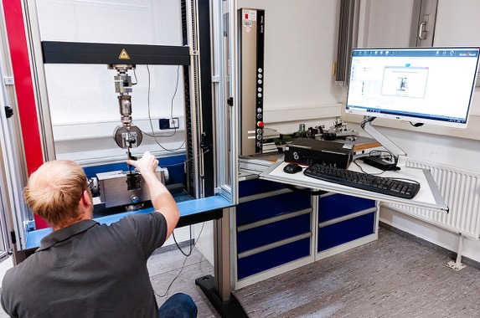

**Bildunterschrift:**

Lebensdauerprüfungen im Testlabor von GARDENA  
(Bildquelle: GARDENA)

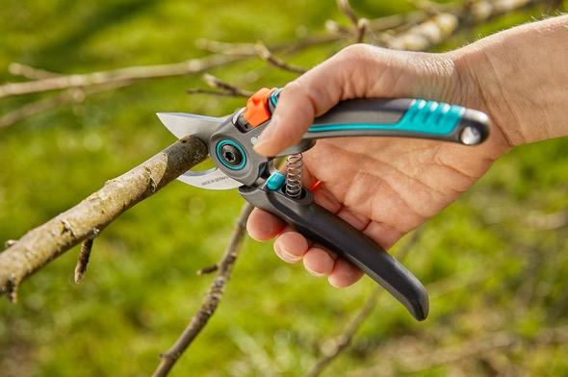

**Bildunterschrift:**

Gartenscheren von GARDENA helfen beim Baumschnitt

(Bildquelle: GARDENA)

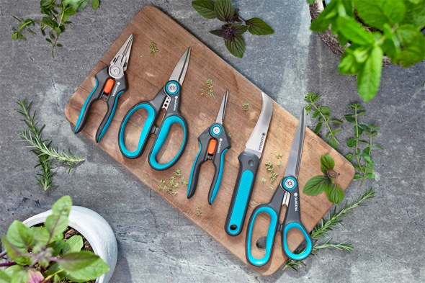

**Bildunterschrift:**

Eine Auswahl an Schnitt- und Schneidegeräten von GARDENA

(Bildquelle: GARDENA)

**Über die ZwickRoell Gruppe**

Kunden der ZwickRoell Gruppe profitieren von über 160 Jahren Erfahrung in der Material- und Bauteilprüfung. ZwickRoell ist weltweit führend in der statischen Prüfung und verzeichnet ein signifikantes Wachstum bei Betriebsfestigkeits­prüfsystemen. In Zahlen ausgedrückt: Im Geschäftsjahr 2022 erzielte das Unternehmen einen Umsatz von 288 Mio. EUR. Zur Firmengruppe ZwickRoell gehören mehr als 1.650 Mitarbeiter und Produktionsstandorte in Deutschland (Ulm, Bickenbach), Großbritannien (Stourbridge) und Österreich (Fürstenfeld). Das Unternehmen verfügt über weitere Niederlassungen in Frankreich, Großbritannien, Spanien, USA, Mexiko, Brasilien, Singapur und China, sowie weltweite Vertretungen in   
56 Ländern. Weitere Informationen auf [www.zwickroell.com](http://www.zwickroell.com)